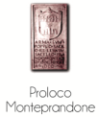

Iscrizione 3°Trofeo a squadre “S.Giacomo della Marca 2015”

Società:
Dirig. Resp: |  |  | Cell:
e-mail:

CATEGORIA | ATLETA | Anno di nascita

Il modulo va compilato in ogni sua parte e inviato via email ai seguenti indirizzi: carmelagrillo@libero.it info@rollercento.it

Data Il Dirigente Responsabile

